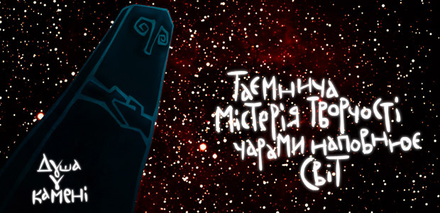
Творча майстерня Культбаба – це місце, де створюються дива, де крок за кроком із необробленого каменя витесується досконалість та неповторність. Тут об’єднались майстри своєї справи, однодумці, що спільними зусиллями прагнуть досягнути Ідеалу. Вони -ковалі гармонії та балансу, різьбярі абстракцій, гончарі форм і кольорів, скульптори уяви, майстри машинного коду та руху картинок...

Що вони роблять? - Сьогодні люди дали б цьому багато різних імен: графічний дизайн, веб дизайн, створення ілюстрації або відео дизайн. Для майстрів всі ті слова мають єдине значення – творчість. Кожен їх витвір – не продукт і не товар, а закована у ідеальні лінії і форми, прибрана у досконало підібрані кольори, наповнена глибоким сенсом і тонкими натяками ідея...

З давніх давен людство шукає спосіб висловити свої думки і почуття, знаходячи його у творчості. Використовуючи усю свою майстерність, щедрою рукою вкладаючи талант, єднаючи побутове і потойбічне, майстри працюють над втіленням ваших ідей. Вони віддають неповторність і автентичність, вимагаючи натомість цілковитої довіри.

Культбаба – це культ мистецтва і творчості. Це вдячність силам Землі за досконалість створеної ними Природи. Це шана Сонцю за життєдайність. Це визнання могутності Ночі, що дарує Натхнення місячним сяйвом і мерехтінням зірок. У світі Культбаби панує Гармонія та Фантазія, в ньому живуть Щирість і Невимушеність.

Лаcкаво просимо у творчу майстерню «Культбаба» – місце, де натхнення перетворюєтья на мистецтво...

ПОСЛУГИ

- Створення логотипу –це точність і влучність кожної риски, кожного відтінку.
- Логотип - це один малюнок, в який вкладено десятки думок.
- Розробка логотипу - це винайдення простого і, здавалося б, очевидного, але ніким дотепер не поміченого.
- Логотип компанії - це її портрет, написаний у графіці
- Графічний дизайн – це яскраве вираження нестандартного підходу

- Створення веб-сайтів – це довершеність образу і настрою, що проявляються в найдрібніших деталях.
- Веб-дизайн - це різнобарвна свобода поглядів, ідей і фантазій, відірвана від шаблонів і розкута від обмежень.
- Зробити інтернет сайт - це поєднати нез’єднанне, змішати неможливе із неочікуваним.
- Розробка веб-сайтів - це зусилля багатьох майстрів, спрямовані на створення єдиного і цілісного Твору.
- Творіння веб-сайту - це відмежування від загальноприйнятого і однотипного, це неповторність і оригінальність, це таємничість і нетерплячість, це – магія...

- Створення ілюстрації – це доторк до потойбіччя, де немає банальності слів, є лише спалахи емоцій і потоки натхнення.
- Розробка ілюстрації – це магічний ритуал, виконання якого потребує цілковитого заглиблення і відсторонення від буденності.
- Ілюстрація – це свято форм і відтінків, це мерехтіння натяків і відвертість думок.
- Малювання ілюстрації – це осмисленість кожної лінії і, разом з тим, повна інтуїтивність.
- Ілюстрування – це творчість у її первісному вигляді

  - Створення відеороликів – це чарівне дійство, що наповнює рухом і звуком досконалі зображення.
  - Відео дизайн - це новий вимір, що відкриває перед вами сотню доріг.
  - Зняти відео - це отримати можливість сказати ще більше, зазирнути ще дальше, дотягнутися ще вище...
  - Відео дизайн - це відвертість, яку не приховаєш.
  - Зробити відеоролик - це зберегти кожну щиру посмішку, кожен схвильований зойк, кожний замріяний погляд, які наповнюють наше Сьогодні...

КОНТАКТИ

Якщо ви шукаєте сторінку із прейскурантом цін на наші послуги – не шукайте. У нас немає прайс-листів, тому що ми не творимо по шаблонах. Для майстрів кожне творіння – неповторне. Сказати, яка його вартість, скільки часу знадобиться на виконання, які ресурси будуть використані і на що буде схожий кінцевий витвір, ми зможемо після спілкування з вами.

Індивідуальність і неповторність – ось основна мета нашої з вами співпраці. Якщо ми беремося за створення веб-сайту чи ілюстрації, за розробку логотипу чи відео ролику, створення анімації або мальованої історії, значить, ми впевнені у тому, що виконаємо все на високому рівні і зможемо пишатися отриманими результатами.

Ми гарантуємо дотримання встановлених термінів і забезпечуємо високу якість результатів. Ми не боїмося ламати стереотипи і використовуємо новітні технологіі для втілення у життя найнесподіваніших ідей.

Ви можете зв’язатись з нами будь-яким зручним для вас способом. Ми сповнені ідей і прагнемо поділитися ними з вами.

